TUGAS ALPRO

NAMA : MUHAMMAD DIMAS BAGUS

KELAS : 2023F

NIM :23091397203

1. Buatlah sebuah program yang dapat mendeteksi apakah suatu kata adalah  anagram dari kata lainnya atau bukan! Anagram adalah kata yang dibolak-balik  susunan hurufnya sama. Misal: mata anagram dengan atma, maat, taam, tama,  dsb.

Pseucode

BEGIN

FUNCTION anagrams(kata1, kata2)

SET kata1 = REMOVE_SPACES_AND_LOWER(kata1)

SET kata2 = REMOVE_SPACES_AND_LOWER(kata2)

SET sort_kata1 = SORT_CHARACTERS(kata1)

SET sort_kata2 = SORT_CHARACTERS(kata2)

RETURN sort_kata1 EQUALS sort_kata2

END FUNCTION

OUTPUT "Masukkan kata pertama: "

INPUT kata1

OUTPUT "Masukkan kata kedua: "

INPUT kata2

IF anagrams(kata1, kata2) THEN

OUTPUT kata1 + " dan " + kata2 + " adalah anagram."

ELSE

OUTPUT kata1 + " dan " + kata2 + " bukan anagram."

END IF

END

Program

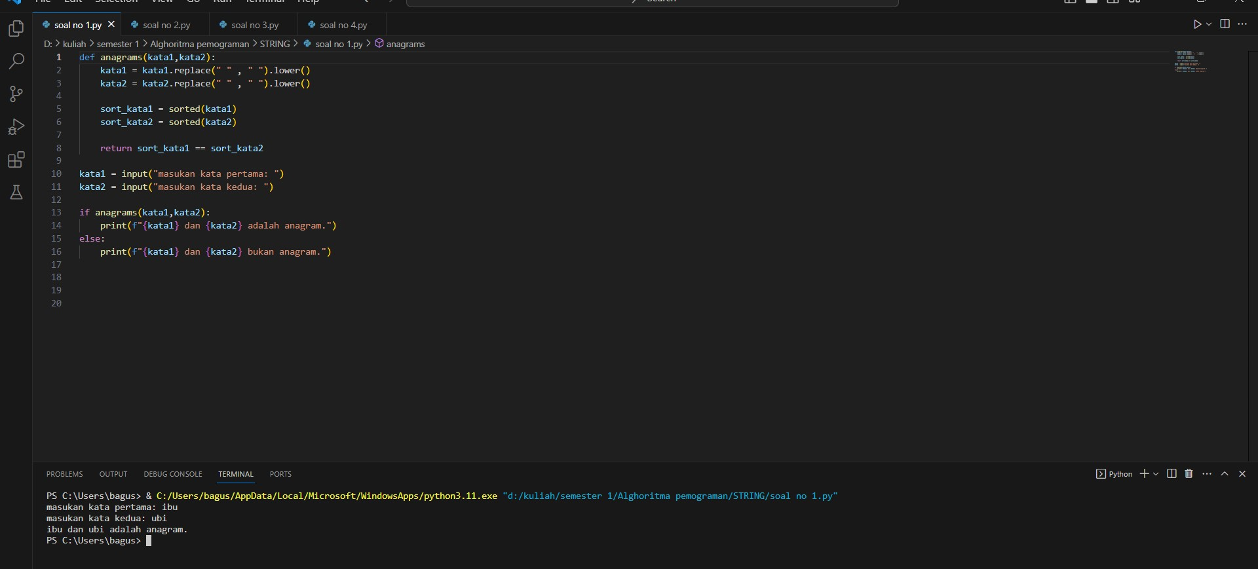

1. Buatlah suatu program yang dapat menghitung frekuensi kemunculan suatu kata yang ada pada String. Misal terdapat kalimat "Saya mau makan. Makan itu wajib.  Mau siang atau malam saya wajib makan". Ditanyakan kata "makan". Output:  makan ada 3 buah.

Pseucode

BEGIN

FUNCTION hitung_kemunculan_kata(string, kata)

SET string = LOWERCASE(string)

SET kata_kunci = SPLIT(string)

SET hitungan = 0

FOR setiap kata_kunci DALAM kata_kunci

IF kata_kunci SAMA DENGAN kata THEN

SET hitungan = hitungan + 1

END IF

END FOR

RETURN hitungan

END FUNCTION

OUTPUT "Masukkan kalimat : "

INPUT kalimat

OUTPUT "Masukkan kata yang dicari: "

INPUT kata_dicari

SET frekuensi = hitung_kemunculan_kata(kalimat, kata_dicari)

OUTPUT kata_dicari + " ada " + frekuensi + " buah"

END

Program

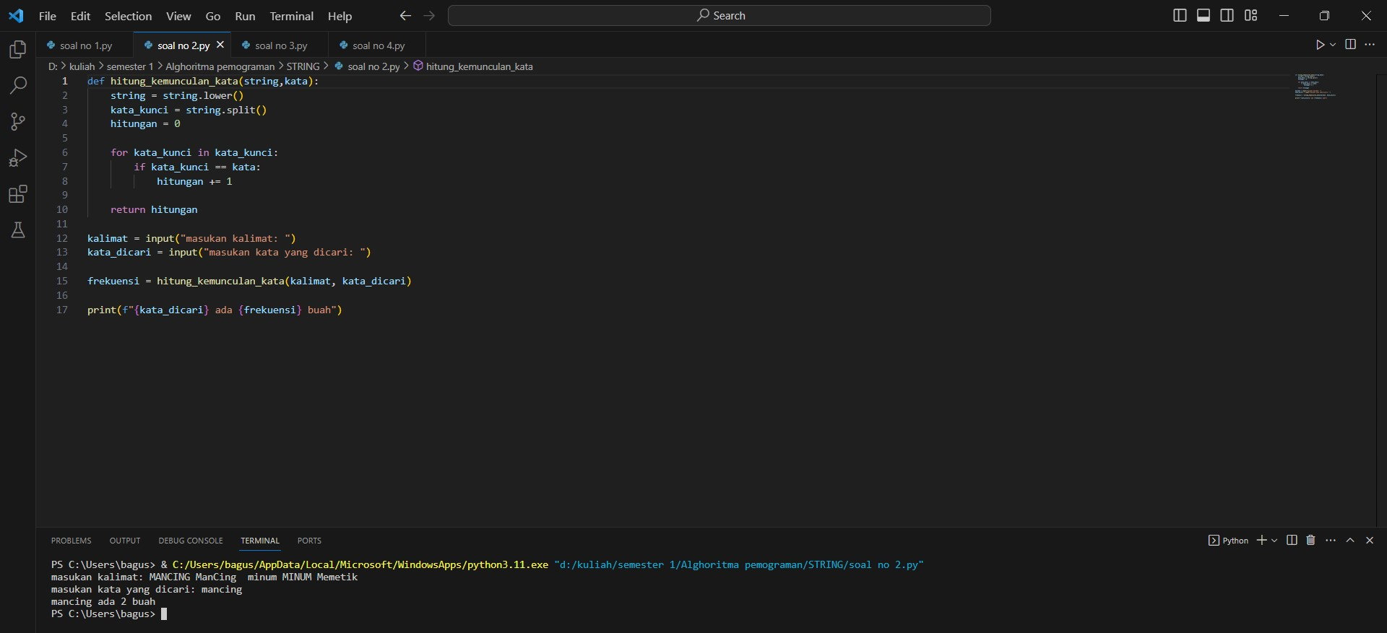

1. Buatlah suatu program yang dapat menghapus semua spasi yang berlebih pada sebuah string, dan menjadikannya satu spasi normal! Misal: "saya tidak suka  memancing ikan " Output: "saya tidak suka memancing ikan".

Pseucode

BEGIN

FUNCTION hapus_spasi_lebih(string)

SET kata = SPLIT(string)

SET string_normal = JOIN(kata, ' ')

RETURN string_normal

END FUNCTION

OUTPUT "Masukkan kalimat: "

INPUT input_string

SET output_string = hapus_spasi_lebih(input_string)

OUTPUT output_string

END

Program

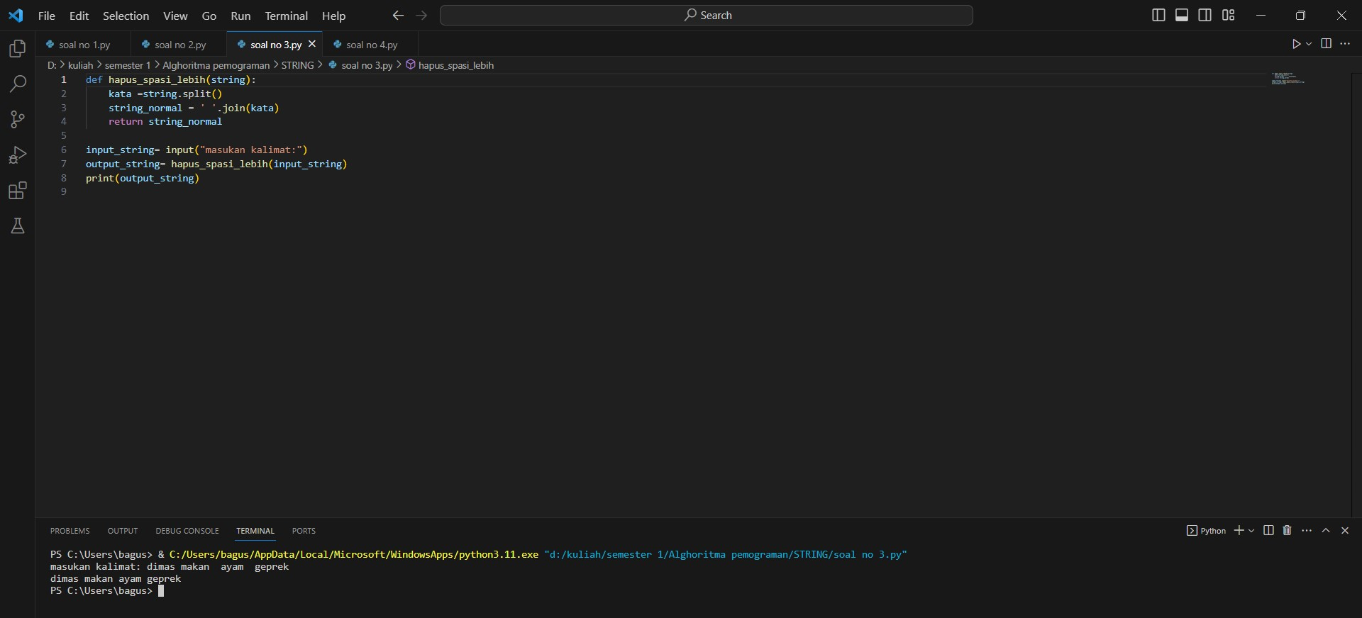

1. Buatlah suatu program mengetahui kata terpendek dan terpanjang dari suatu kalimat yang diinputkan! Misal: "red snakes and a black frog in the pool" Output:  terpendek: a, terpanjang: snakes.

Pseudocode

BEGIN

OUTPUT "Masukkan kalimat: "

INPUT kalimat

SET kata_kata = SPLIT(kalimat)

SET kata_terpendek = kata_terpanjang = kata_kata[0]

FOR EACH kata IN kata_kata

IF LENGTH(kata) < LENGTH(kata_terpendek)

SET kata_terpendek = kata

END IF

IF LENGTH(kata) > LENGTH(kata_terpanjang)

SET kata_terpanjang = kata

END IF

END FOR

OUTPUT "Kata terpendek: ", kata_terpendek

OUTPUT "Kata terpanjang: ", kata_terpanjang

END

Program

